Vastused tähelepanekutele punases tekstis

Tähelepanekud 24.04.2026
- Palume joonised/asendiplaan esitada dwg-s. Pdf faile on väga keeruline jälgida ja hinnata rajatiste paiknemist. Kirja manuses on link – ehr-i neid ei laeta.
- Joonistel näidata ulukitara väravatega, selle järgi saame hinnata, kas rajatistele on juurdepääs tagatud või mitte. Antud märkus ei puuduta küll käesoleva ehitusloa muudatuse menetlust. Viadukti alla pääsemiseks/hoolduseks ei pea läbima ühtegi aeda, juurdepääs on tagatud.
- Palume tähistada kõik rajatised, et oleks võimalik hinnata ja kokku viia varasemate rajatistega ning suhelda rajatiste projektijuhtidega. Rajatised on plaanil olemas – mida peaks tähendama : Palun tähistage? Samas käesolev ehitusloa muudatus ei käsitle rajatiste ehituslubade muutmist.
- Palume arvestada hooldustehnika ligipääsuga ning tagada 4m gabariit. Siin ilmselt peab mahtuma niiduk ja peab olema ligipääs truupide ja kaevust väljavoolude puhastamiseks. 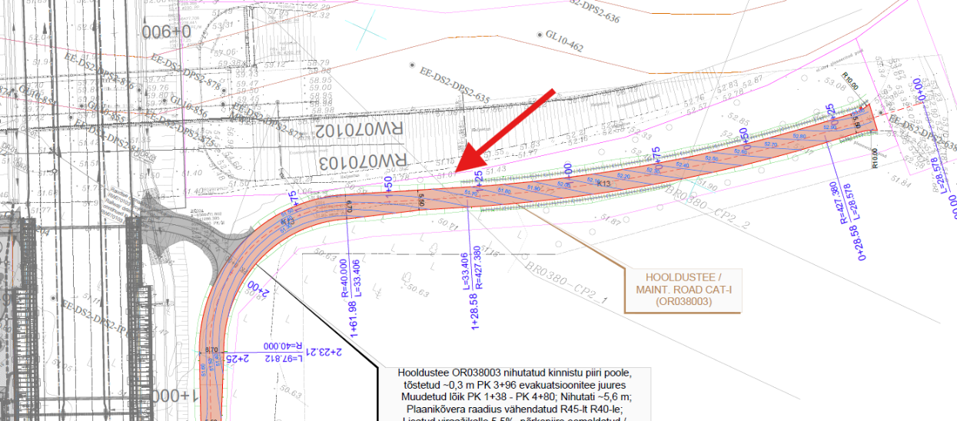
See koht ei ole muudatustaotlusega seotud, samas ei ole hoolduseks mingeid piiranguid – hooldada saab hooldustee muldkehalt
- Palume arvestada hooldustehnika ligipääsuga ning tagada 4m gabariit. Siin peab mahtuma hooldustehnika viadukti kaevu väljavoolu rikkumata ( see koht oleks vaja ka projektis tähistada /tugevdatud ala/laius jne. Juurdepääs on tagatud ka 4 m laiuse tehnikaga, kuigi ühegi hooldussõiduki laius ei ole üle 3 m.
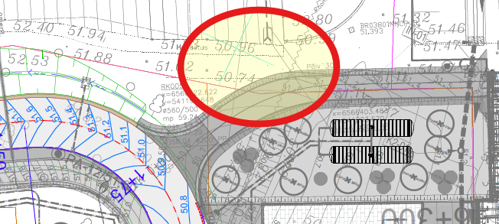
Väljavõte projektist- raudtee piirdeaedade ja hooldusala laiusega viadukti all: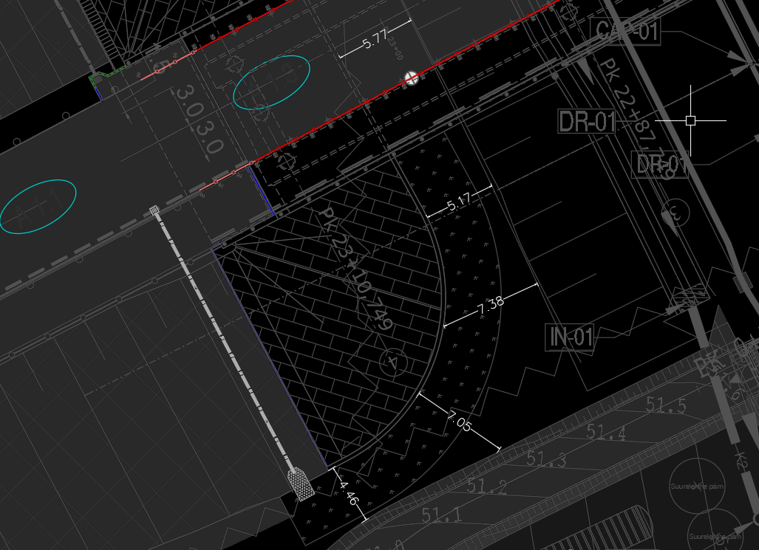

- Juurdepääsutee- ja hooldustee PK 1+25- PK 1+75ning ka kõnnitee kalle 4,8% , RMK mahasõit R5 ja pikikalle 4% ( kui RMK-le sobib, siis võtame teadmiseks). Kergliiklustee kalle ei ole 4,8% - on 2%, see ka pildilt näha. RMK mahasõidu raadiuste osas suhtleme RMK-ga. Mahasõidu pikikalle peale kattega osa alles on 4,8%, mis on nõuetega kooskõlas.

- Palume asendiplaanil kajastada olemasolevate truupide läbimõõdud, kõrgusarvud ning voolusuunad.
Lisaks palume kajastada seletuskirjas arvutused riigitee aluste truupide kohta, kas olemasoleva vooluhulga ning vooluhulga lisandumisel on truupide läbilaskevõime tagatud. Mahasõidu ja riigitee alune truup on juba varem rajatud ja arvestavad külgneva ala vetega. Juurdepääsutee piirab ära valgala, kust saaks olemasolevasse riigitee alusesse truupi vesi tulla. Geoaluselt on näha, et riigitee äärne maapind on ka varem olnud kaldega truubi suunas, mistõttu valgala on sama, mis muudatusprojektis ja täiendava sajuvee osa on olematu või marginaalne, mistõttu ei ole probleeme truubi vastuvõtuvõimega – projekti muudatusega olukord ei halvene.
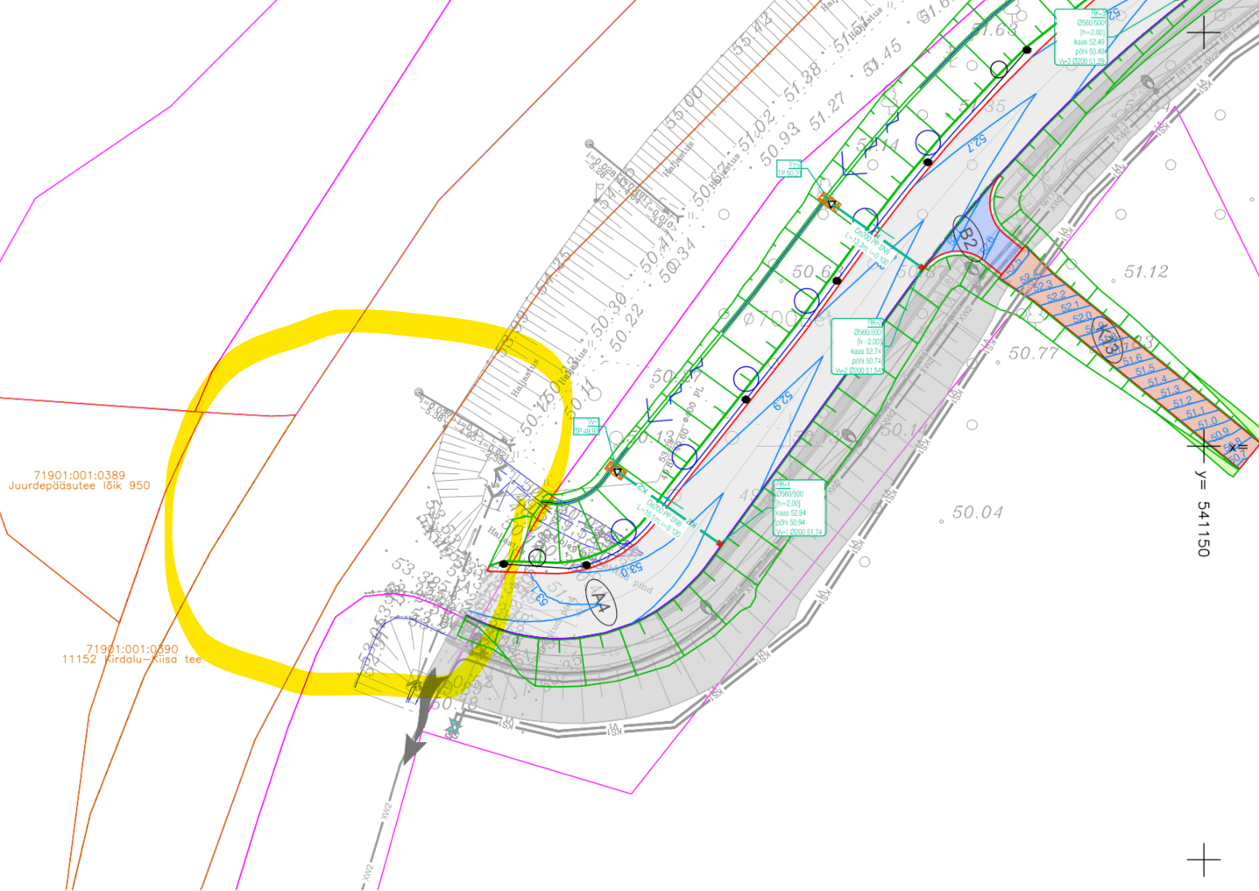

Pilt valmis ehitatud truubi andmetest: -truubi läbimõõt on 600mm, mille vastuvõtuvõime ületab mitmekordselt sinna planeeritud valgala vete koguse.
